**Python实验报告10**

**学号:117060400215 姓名:邓丽 班级:17应用统计学二班 指导老师:林卫中**

**实验名称: 科学计算和可视化**

**实验要求: 运用科学计算库进行矩阵分析和数值运算，运用数据绘图库进行坐标系绘制。**

**实验过程:**

**1.矩阵的数值运算：**

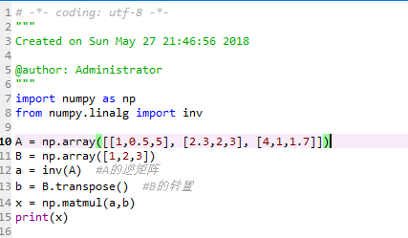

**2.坐标系的绘制：**

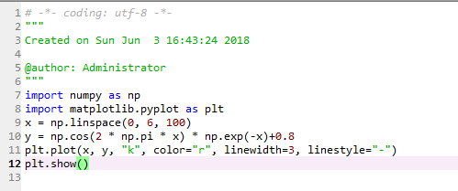

**实验结果：**

**1.**

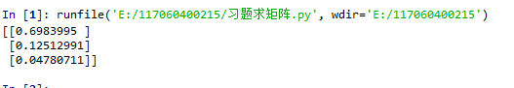

**2.**

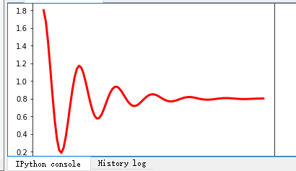

**实验小结：这一章有点难，其中矩阵的运算稍微好一些，难度相对不是特别大，坐标图的绘制有一点难，不过熟悉之后就好一点了，主要是根据公式把x,y写出来，要多写熟悉代码套路。**